**PELAYANAN MASYARAKAT**

Laporan Praktikum

Untuk memenuhi sebagian persyaratan

Ujian Capaian Pembelajaran 1

Disusun Oleh :

|  |  |  |
| --- | --- | --- |
| Anggi Puspita | - | 20220140123 |

**PROGRAM STUDI TEKNOLOGI INFORMASI**

**FAKULTAS TEKNIK**

**UNIVERSITAS MUHAMMADIYAH YOGYAKARTA**

**2024**

DAFTAR ISI

DAFTAR GAMBAR iii

BAB I PENDAHULUAN 1

1.1. LATAR BELAKANG 1

1.2. TUJUAN PEMBUATAN PROJECT AKHIR 1

1.3. GAMBARAN APLIKASI 1

BAB II PERANCANGAN DATABASE dan APLIKASI 3

2.1. ANALISA DATA dan KEBUTUHAN 3

2.2. PERANCANGAN SISTEM 4

2.2.1. ARSITEKTUR PERANGKAT LUNAK 4

2.2.2. PERANCANGAN DATABASE KONSEPTUAL 4

2.2.3. PERANCANGAN DATABASE LOGIKAL 7

2.2.4. PERANCANGAN DATABASE FISIKAL 10

2.2.5. USECASE DIAGRAM 10

2.2.6. ACTIVITY DIAGRAM 11

BAB III HASIL DAN PEMBAHASAN 17

3.1. IMPLEMENTASI DATABASE 17

3.2. TAMPILAN APLIKASI 19

3.3. PANDUAN DALAM MENGGUNAKAN APLIKASI 25

3.3.1. LOGIN KE DALAM APLIKASI CONSOLE 25

3.3.2. MENGHUBUNGKAN DATABASE KE APLIKASI CONSOLE 25

3.3.3. AKSES MENU UTAMA 25

3.3.4. AKSES DATA MASYARAKAT 25

3.3.5. AKSES DATA ADMIN 26

3.3.6. AKSES DATA DOKUMEN 27

3.3.7. KELUAR 28

BAB VI KESIMPULAN 29

4.1. KESIMPULAN 29

LAMPIRAN 30

# DAFTAR GAMBAR

Gambar 2.2.1 1 Arsitektur Perangkat Lunak 4

Gambar 2.2.2.3 1 Entity Relationship Diagram (ERD) 5

Gambar 2.2.5 1 Use Case Diagram 9

Gambar 2.2.6 1 Activity Diagram Login 11

Gambar 2.2.6 2 Activity Digaram Tambah Data Penduduk 11

Gambar 2.2.6 3 Activity Diagram Hapus data penduduk 12

Gambar 2.2.6 4 Activity Diagram Update data penduduk 12

Gambar 2.2.6 5 Activity Diagram Melihat data penduduk 13

Gambar 2.2.6 6 Activity Diagram Mengisi Dokumen 13

Gambar 2.2.6 7 Activity Melihat dokumen 14

Gambar 2.2.6 8 Activity Tambah data admin 14

Gambar 2.2.6 9 Activity Hapus data admin 15

Gambar 2.2.6 10 Activity melihat data admin 15

Gambar 2.2.6 11 Activity Update data admin 16

Gambar 2.2.6 12 Activity Diagram Logout 16

Gambar 3.1 1 RAT 17

Gambar 3.1 2 Tabel Data Dokumen 17

Gambar 3.1 3 Tabel Data Admin 18

Gambar 3.1 4 Tabel Data Masyarakat 18

Gambar 3.1 5 Tabel View 18

Gambar 3.2 1 Tampilan Menu login 19

Gambar 3.2 2 Tampilan Ketika Melakukan Login 19

Gambar 3.2 3 Tampilan untuk masuk ke database yang sudah dibuat 19

Gambar 3.2 4 Menu utama dalam aplikasi 20

Gambar 3.2 5 Menu Data Masyarakat 20

Gambar 3.2 6 Tampilan untuk menambah data penduduk 21

Gambar 3.2 7 Tampilan untuk menghapus data penduduk 21

Gambar 3.2 8 Tampilan untuk melihat data yang sudah dibuat 21

Gambar 3.2 9 Tampilan untuk Update data penduduk 22

Gambar 3.2 10 Menu data admin 22

Gambar 3.2 11 Tampilan melihat data admin 22

Gambar 3.2 12 Tampilan untuk menambah data admin 23

Gambar 3.2 13 Tampilan menghapus data admin 23

Gambar 3.2 14 Tampilan Update data admin 23

Gambar 3.2 15 Menu Dokumen 24

Gambar 3.2 16 Tampilan Tambah dokumen 24

Gambar 3.2 17 Tampilan Lihat dokumen 24

# BAB I

# PENDAHULUAN

## LATAR BELAKANG

Masyarakat desa sering kali mengalami tantangan dalam penyediaan layanan desa. Salah satu masalah yang sering muncul adalah kurangnya pelayanan yang menyebabkan masyarakat kesulitan untuk melakukan proses pengajuan atau pengambilan dokumen penting, seperti SKTM, surat perpindahan penduduk, kartu keluarga (KK) dan surat keterangan usaha bagi masyarakat yang ingin memulai usaha baru. Dengan memahami masalah ini, perlu dilakukan upaya untuk meningkatkan pelayanan masyarakat, sehingga masyarakat dapat dengan mudah dan cepat dalam memperoleh dokumen-dokumen penting. Maka dari itu, dengan adanya aplikasi Pelayanan Masyarakat ini diharapkan masyarakat akan lebih mudah dan cepat dalam mendapatkan layanan yang mereka perlukan.

## 1.2. TUJUAN PEMBUATAN PROJECT AKHIR

Tujuan dari project ini adalah merancang dan membuat sebuah aplikasi Pelayanan Masyarakat yang dapat diakses oleh Pegawai.

## 1.3. GAMBARAN APLIKASI

Aplikasi pelayanan masyarakat adalah sebuah upaya yang bertujuan untuk memberikan kemudahan kepada masyarakat dan pegawai dalam mengakses layanan publik yang mereka perlukan. Aplikasi ini menyediakan berbagai fitur dan layanan yang dapat diakses oleh pengguna melalui desktop. Beberapa hal yang dapat dilakukan oleh aplikasi pelayanan masyarakat antara lain:

1. Pembuatan Permohonan Dokumen:

Pengguna dapat membuat permohonan untuk dokumen-dokumen penting seperti Surat Keterangan Tidak Mampu (SKTM), surat perpindahan penduduk, Kartu Keluarga (KK), dan surat keterangan usaha.

1. Fitur Pelaporan Keluhan:

Pada fitur ini, pengguna dapat melaporkan berbagai keluhan yang mereka hadapi, seperti kerusakan fasilitas publik, adanya tindak kejahatan, adanya kekerasan dalam rumah tangga dan lain-lain melalui kotak saran, kemudian Admin akan menginputkan keluhan tersebut kedalam sistem.

# BAB II

# PERANCANGAN DATABASE dan APLIKASI

## ANALISA DATA dan KEBUTUHAN

Data-data yang dibutuhkan dalam project kali ini adalah:

* Data Penduduk/Masyarakat:

Pada data ini akan berisi informasi mengenai data penduduk seperti, NIK, nama, alamat dan nomor telepon.

* Data Dokumen

Pada data ini akan berisi informasi mengenai jenis-jenis dokumen yang dibutuhkan oleh masyarakat, seperti Surat Keterangan Tidak Mampu (SKTM), surat perpindahan penduduk, Kartu Keluarga (KK), dan surat keterangan usaha.

* Data Admin

Pada data ini akan berisi informasi mengenai data admin seperti nama, username, id admin, password dan no telepon.

Analisis kebutuhan pelayanan masyarakat berdasarkan data diatas adalah:

* Berdasarkan data diatas maka fitur yang akan ada di aplikasi adalah fitur penduduk, yang didalamnya akan terdapat fitur untuk menambah data penduduk, menghapus data penduduk dan melihat data penduduk. Pada penggunaan fitur ini hanya admin yang bisa mengakses dan mengelola data penduduk.
* Fitur dokumen yang didalamnya terdapat fitur untuk mengisi dokumen dan print dokumen, Pada penggunaan fitur ini hanya admin yang bisa mengakses dan mengelola dokumen yang diperlukan oleh masyarakat.
* Fitur keluhan yang didalamnya terdapat fitur untuk menambahkan keluhan yang sudah dibuat oleh masyarakat melalui kotak suara. Pada penggunaan fitur ini hanya admin yang bisa mengakses dan mengelola keluhan yang dilaporkan oleh masyarakat.

## PERANCANGAN SISTEM

### ARSITEKTUR PERANGKAT LUNAK

Gambar 2.2.1 1 Arsitektur Perangkat Lunak

### PERANCANGAN DATABASE KONSEPTUAL

#### ENTITAS

Berikut adalah entitas yang terdapat dalam database aplikasi pelayanan masyarakat:

* Masyarakat

Masyarakat mencakup individu atau warga yang mengunakan aplikasi pelayanan masyarakat, pada entitas ini terdapat beberapa atribut seperti, NIK sebagai primary key, nama, alamat, jenis kelamin, agama dan nomor telepon.

* Admin

Admin mencakup pegawai yang bertanggung jawab mengelola aplikasi pelayanan masyarakat, pada entitas ini terdapat beberapa atribut seperti, ID admin sebagai primary key, nama admin, username, password dan nomor telepon.

* Dokumen

Dokumen mencakup berbagai dokumen penting yang ada di aplikasi pelayanan masyarakat seperti, Surat Keterangan Tidak Mampu (SKTM), surat perpindahan penduduk, Kartu Keluarga (KK) dan surat keterangan usaha. Pada entitas ini terdapat beberapa atribut seperti, Nomor dokumen sebagai primary key, jenis dokumen dan tanggal terbit.

#### PRIMARY KEY

Berikut adalah primary key yang terdapat pada entitas yang ada di dalam database aplikasi pelayanan masyarakat:

* Masyarakat

Nomor Induk Keluarga (NIK) merupakan primary key yang terdapat pada entitas masyarakat, NIK digunakan untuk membedakan antara satu masyarakat dengan masyarakat yang lain.

* Admin

ID admin merupakan primary key yang terdapat pada entitas admin, ID admin digunakan untuk membedakan antara satu admin dengan admin yang lain.

* Dokumen

Nomor dokumen merupakan primary key yang terdapat pada entitas dokumen, Nomor dokumen digunakan untuk mengidentifikasi setiap data dokumen.

#### ENTITY RELATIONSHIP DIAGRAM (ERD)

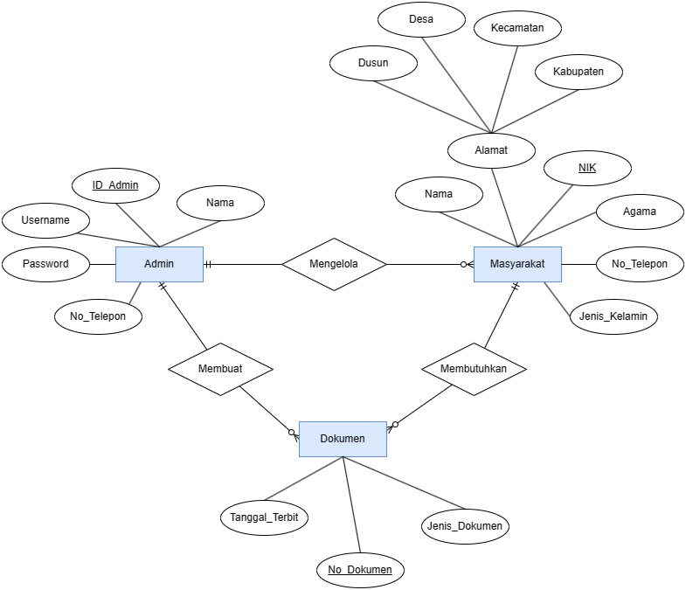

Gambar 2.2.2.3 1 Entity Relationship Diagram (ERD)

Relasinya adalah:

* Admin – Dokumen:

Relasi antara entitas admin dan dokumen adalah one to many optional, karena satu admin dapat membuat banyak dokumen, tapi satu admin bisa tidak membuat dokumen sama sekali. setiap dokumen wajib dibuat oleh satu admin, dan banyak dokumen dapat dibuat oleh satu admin.

* Masyarakat - Dokumen

Relasi antara entitas masyarakat dan dokumen adalah one to many optional karena satu masyarakat dapat memerlukan satu dokumen, tapi satu masyarakat bisa tidak memerlukan dokumen sama sekali. Setiap dokumen wajib diperlukan oleh satu masyarakat dan banyak dokumen dapat diperlukan oleh satu masyarakat.

* Admin – Masyarakat

Relasi antara entitas admin dan masyarakat adalah one to many optional karena admin dapat mengelola banyak data masyarakat dan satu admin wajib mengelola satu data masyarakat. Setiap masyarakat dikelola oleh satu admin dan banyak masyarakat dapat dikelola oleh satu admin.

### PERANCANGAN DATABASE LOGIKAL

#### KONVERSI ERD KE DALAM TABEL

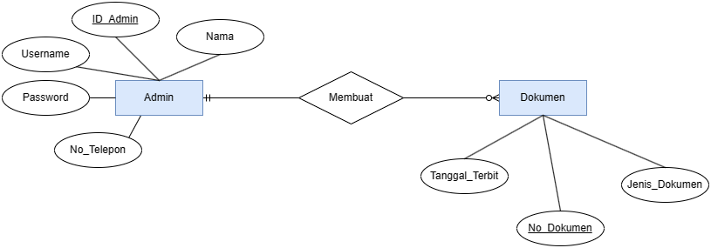

* Admin – Dokumen (One to Many Optional)
* Tabel Admin

|  |  |  |  |  |
| --- | --- | --- | --- | --- |
| ID_Admin | Nama | Username | Password | No_telepon |
|  |  |  |  |  |

* Tabel Dokumen

|  |  |  |  |
| --- | --- | --- | --- |
| No_Dokumen | ID_Admin | Jenis_Dokumen | Tanggal_terbit |
|  |  |  |  |

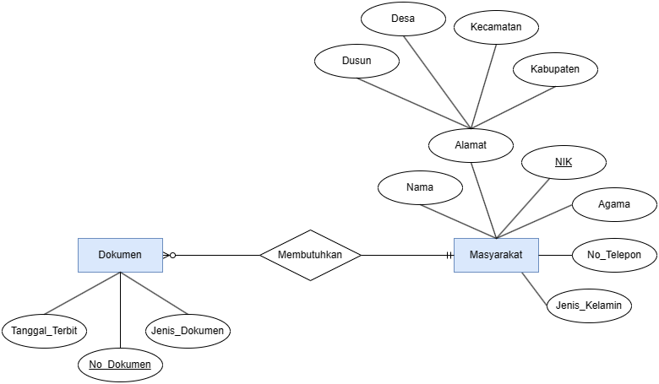

* Masyarakat – Dokumen (One to Many Optional)
* Tabel Masyarakat

|  |  |  |  |  |  |  |  |  |
| --- | --- | --- | --- | --- | --- | --- | --- | --- |
| NIK | Nama | Agama | No_telepon | Jenis_kelamin | Dusun | Desa | Kecamatan | Kabupaten |
|  |  |  |  |  |  |  |  |  |

* Tabel Dokumen

|  |  |  |  |
| --- | --- | --- | --- |
| No_Dokumen | NIK | Jenis_Dokumen | Tanggal_terbit |
|  |  |  |  |

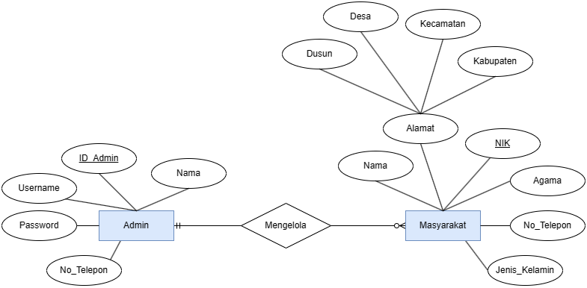

* Admin – Masyarakat (One to Many Optional)
* Tabel admin

|  |  |  |  |  |
| --- | --- | --- | --- | --- |
| ID_Admin | Nama | Username | Password | No_telepon |
|  |  |  |  |  |

* Tabel masyarakat

|  |  |  |  |  |  |  |  |  |  |
| --- | --- | --- | --- | --- | --- | --- | --- | --- | --- |
| NIK | Nama | Agama | No_telepon | Jenis_kelamin | Dusun | Desa | Kecamatan | Kabupaten | ID_Admin |
|  |  |  |  |  |  |  |  |  |  |

#### KAMUS DATA

1. Admin

|  |  |  |  |
| --- | --- | --- | --- |
| **Atribut** | **Tipe Data** | **Panjang Data** | **Keterangan** |
| ID_Admin | Char | 5 | Primary key, contoh: Ad001 |
| Nama | Varchar | 50 | Berisi nama admin, contoh: Anggi Puspita. |
| Username | Varchar | 15 | Berisi username admin, contoh: AnggiP1234 |
| Password | Varchar | 10 | Berisi katasandi admin,  Contoh: Anggi123 |
| No_Telepon | Varchar | 13 | Berisi no_telepon, contoh: 082126135427 |

1. Dokumen

|  |  |  |  |
| --- | --- | --- | --- |
| **Atribut** | **Tipe Data** | **Panjang Data** | **Keterangan** |
| No_Dokumen | Int |  | Primary key, auto increment |
| Jenis_Dokumen | Varchar | 45 | Berisi jenis dokumen, contoh: SKTM |
| Tanggal_Terbit | Date |  | Berisi tanggal diterbitkannya dokumen tersebut, contoh: 2024-02-26 |
| ID_Admin | Char | 5 | Foreign key dari tabel admin |
| NIK | Char | 16 | Foreign key dari tabel masyarakat |

1. Masyarakat

|  |  |  |  |
| --- | --- | --- | --- |
| **Atribut** | **Tipe Data** | **Panjang Data** | **Keterangan** |
| NIK | Char | 16 | Primary key, contoh: 3576447103910003 |
| Nama | Varchar | 50 | Berisi nama masyarakat, contoh: Miftahul Huda |
| Alamat | Text |  | Berisi alamat dari masyarakat, contoh: Jl.Brajan No.10 |
| Jenis_Kelamin | Varchar | 1 | Berisi Jenis kelamin penduduk seperti: L / P |
| Agama | Varchar | 10 | Berisi keterangan agama yang dianut penduduk, contoh: Islam, Kristen. |
| No_Telepon | Varchar | 13 | Berisi no telepon dari setiap penduduk, contoh: 082122413524 |

### PERANCANGAN DATABASE FISIKAL

* Penggunaan Hak akses pada admin digunakan nuntuk mengizinkan admin dalam mengelola data (memperbarui data-data, menambahkan data-data, menghapus data-data). Seperti data masyarakat dan dokumen.

### USECASE DIAGRAM

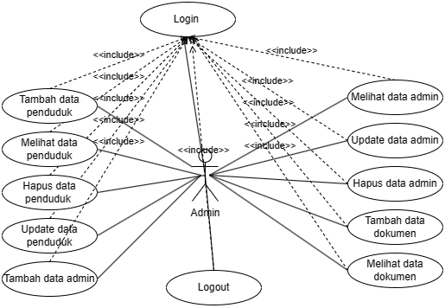

Gambar 2.2.5 1 Use Case Diagram

### ACTIVITY DIAGRAM

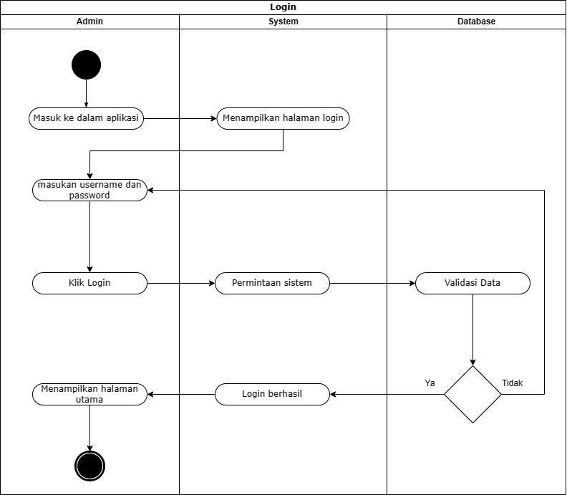

Gambar 2.2.6 1 Activity Diagram Login

Gambar 2.2.6 2 Activity Digaram Tambah Data Penduduk

Gambar 2.2.6 3 Activity Diagram Hapus data penduduk

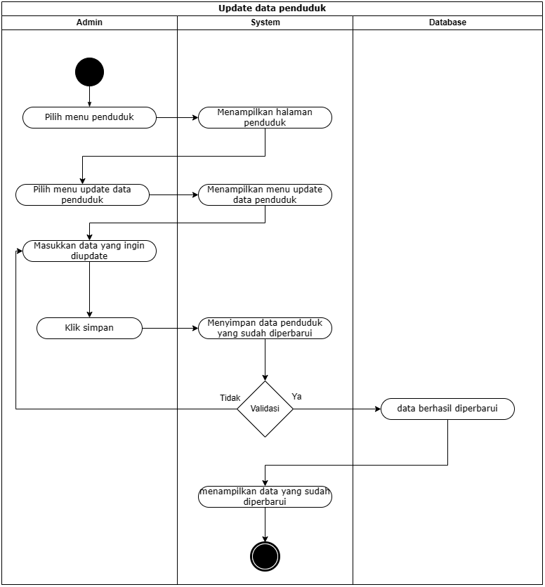

Gambar 2.2.6 4 Activity Diagram Update data penduduk

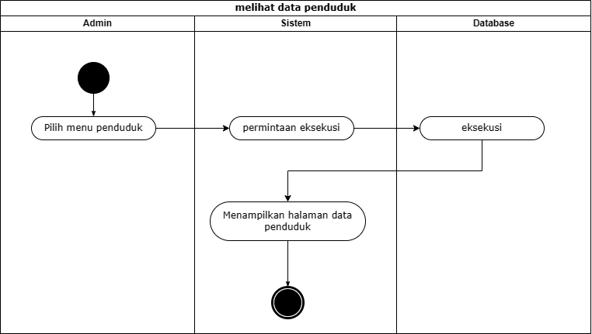

Gambar 2.2.6 5 Activity Diagram Melihat data penduduk

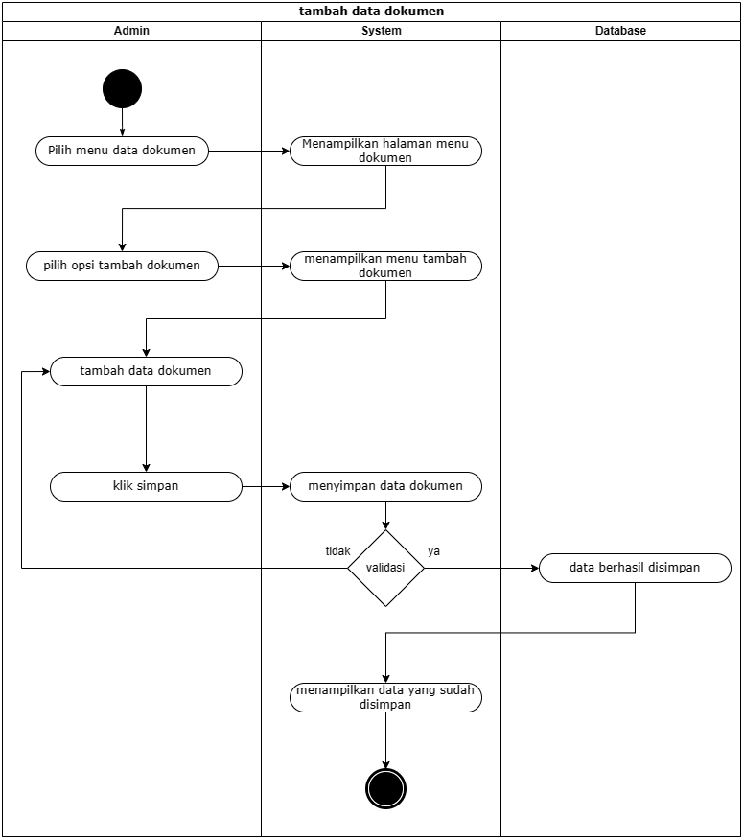

Gambar 2.2.6 6 Activity Diagram Mengisi Dokumen

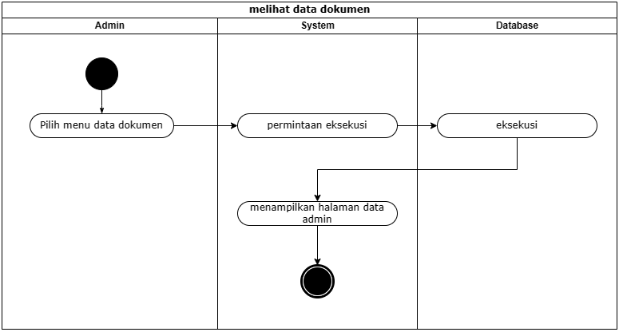

Gambar 2.2.6 7 Activity Melihat dokumen

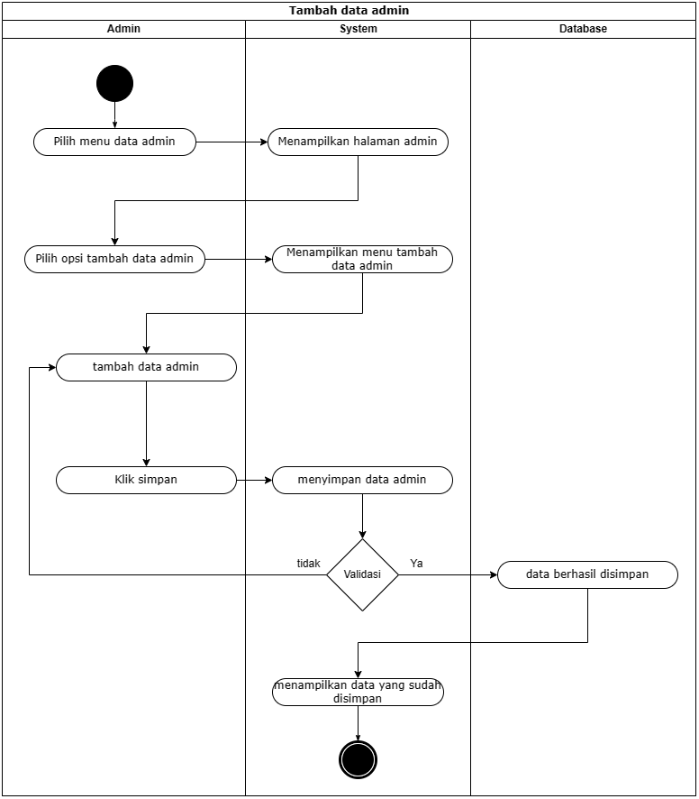

Gambar 2.2.6 8 Activity Tambah data admin

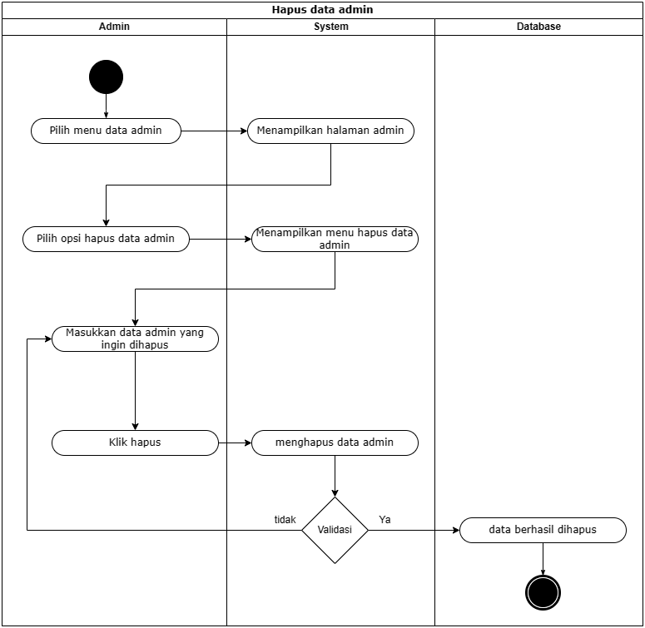

Gambar 2.2.6 9 Activity Hapus data admin

Gambar 2.2.6 10 Activity melihat data admin

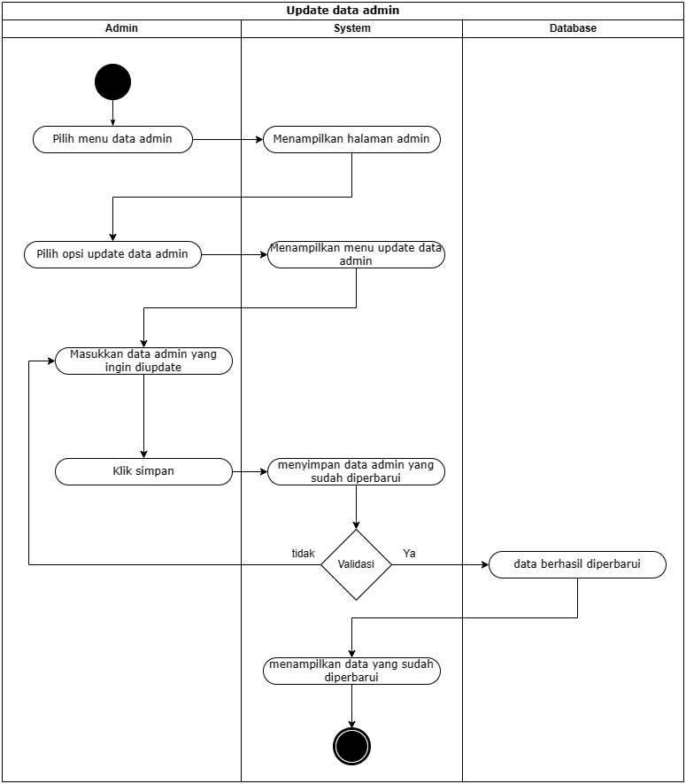

Gambar 2.2.6 11 Activity Update data admin

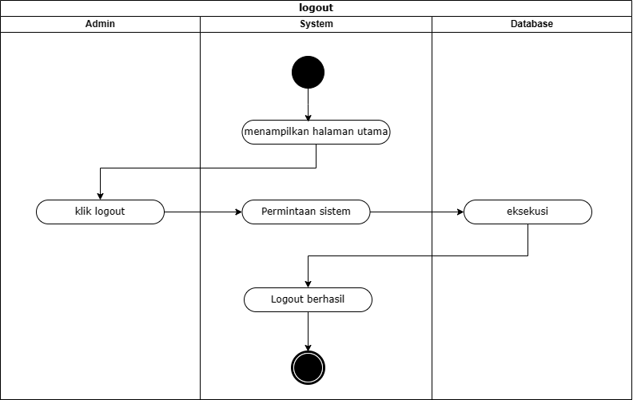

Gambar 2.2.6 12 Activity Diagram Logout

# BAB III

# HASIL DAN PEMBAHASAN

## IMPLEMENTASI DATABASE

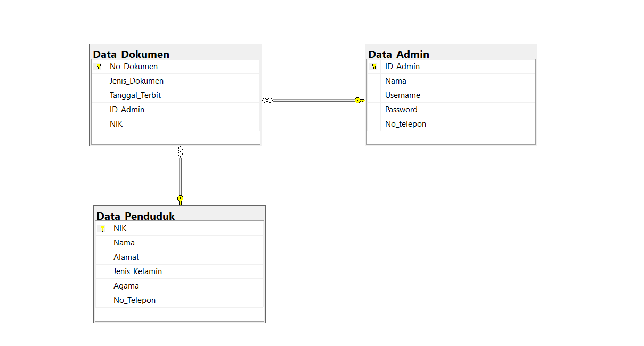

Gambar 3.1 1 RAT

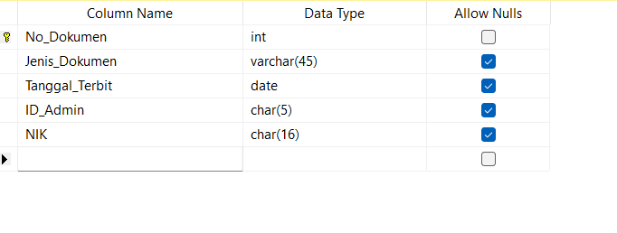

Gambar 3.1 2 Tabel Data Dokumen

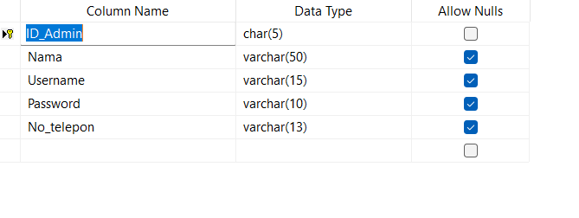

Gambar 3.1 3 Tabel Data Admin

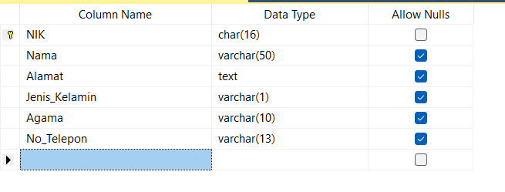

Gambar 3.1 4 Tabel Data Masyarakat

Gambar 3.1 5 Tabel View

## TAMPILAN APLIKASI

Gambar 3.2 1 Tampilan Menu login

Gambar 3.2 2 Tampilan Ketika Melakukan Login

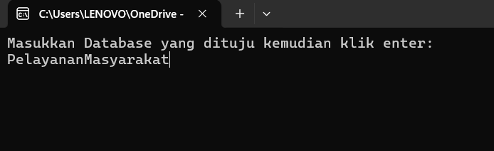

Gambar 3.2 3 Tampilan untuk masuk ke database yang sudah dibuat

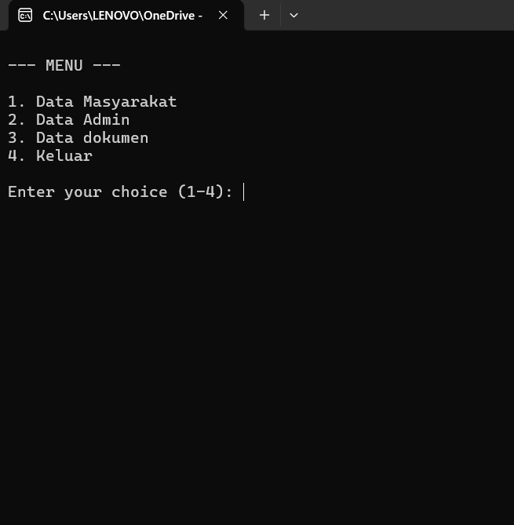

Gambar 3.2 4 Menu utama dalam aplikasi

Gambar 3.2 5 Menu Data Masyarakat

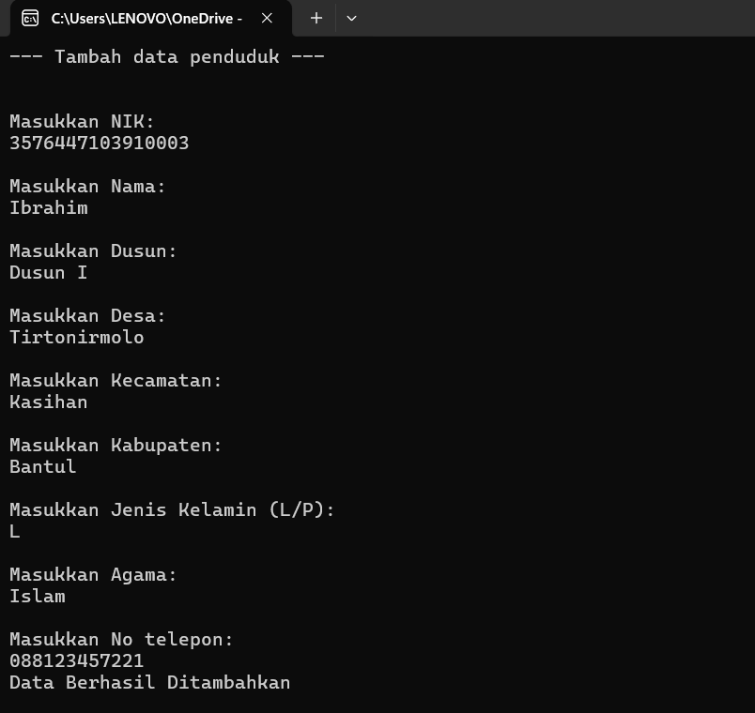

Gambar 3.2 6 Tampilan untuk menambah data penduduk

Gambar 3.2 7 Tampilan untuk menghapus data penduduk

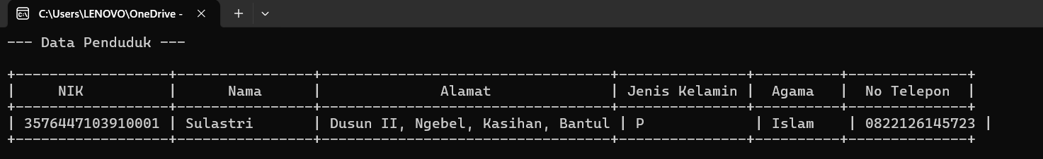

Gambar 3.2 8 Tampilan untuk melihat data yang sudah dibuat

Gambar 3.2 9 Tampilan untuk Update data penduduk

Gambar 3.2 10 Menu data admin

Gambar 3.2 11 Tampilan melihat data admin

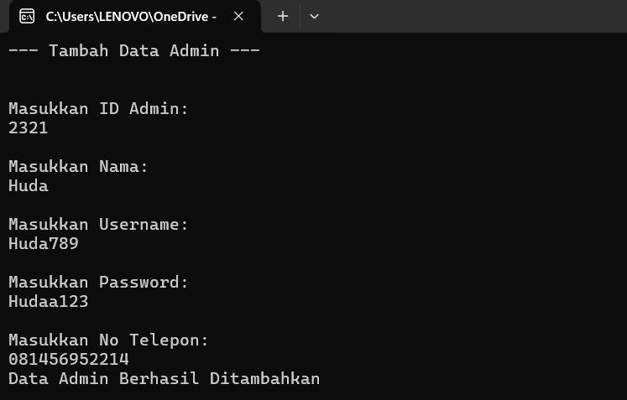

Gambar 3.2 12 Tampilan untuk menambah data admin

Gambar 3.2 13 Tampilan menghapus data admin

Gambar 3.2 14 Tampilan Update data admin

Gambar 3.2 15 Menu Dokumen

Gambar 3.2 16 Tampilan Tambah dokumen

Gambar 3.2 17 Tampilan Lihat dokumen

## PANDUAN DALAM MENGGUNAKAN APLIKASI

Pada bagian ini akan dijelaskan mengenai tata cara menggunakan Pelayanan Masyarakat berbasis aplikasi console.

### LOGIN KE DALAM APLIKASI CONSOLE

Untuk memulai akses admin Web Aplikasi Pelayanan Masyarakat adalah sebagai berikut:

* Jalankan kode yang sudah dibuat
* Setelah dijalankan, akan muncul tampilan untuk login
* Masukkan Username dan Password yang sudah tersimpan didalam database, Contohnya Username = Anggi12 dan Password = Anggi123.
* Lalu tekan enter untuk melanjutkan proses login.

### MENGHUBUNGKAN DATABASE KE APLIKASI CONSOLE

Untuk menghubungkan database ke aplikasi console adalah sebagai berikut:

* Pada terminal, ikuti perintah yang tersedia yaitu ketik ‘K’ untuk menghubungkan ke database atau Ketika ‘E’ untuk keluar dari terminal.
* Lalu tekan enter untuk menyelesaikan proses penghubungan.
* Setelahnya masukan nama database yang sudah dibuat yaitu ‘PelayananMasyarakat’
* Lalu tekan enter untuk melanjutkan ke menu utama.

### AKSES MENU UTAMA

* Setelah melakukan login dan menghubungkan database, kita akan melihat tampilan menu utama
* Pilih menu yang diinginkan dengan mengetik angka 1 – 4, yaitu menu

1. Data Masyarakat

2. Data Admin

3. Data Dokumen

4. Keluar.

### AKSES DATA MASYARAKAT

* Pilih menu “Data Masyarakat” dengan mengetik angka 1 pada terminal.
* Lalu akan muncul menu didalam data masyarakat.
* Pilih menu yang ada didalam data masyarakat dengan mengetikkan angka 1-4, yaitu menu

1. Tambah data penduduk
2. Melihat data penduduk
3. Hapus data penduduk
4. Update data penduduk
5. Keluar

* Jika memilih menu 1, maka akan menampilkan menu untuk menambah data penduduk yang didalamnya terdapat NIK, Nama, Dusun, Desa, Kecamatan, Kabupaten, Jenis kelamin(L/P), Agama, dan No telepon
* Lalu tekan enter untuk menyimpan data ke dalam tabel masyarakat.
* Jika memilih menu 2, maka akan menampilkan menu untuk melihat seluruh data penduduk yang sudah disimpan
* Jika memilih menu 3, maka akan menampilkan menu untuk menghapus data penduduk yang didalamnya akan diperintahkan untuk memasukkan data penduduk yang ingin dihapus dengan memasukkan NIK
* Lalu tekan enter untuk mengkonfirmasi penghapus data.
* Jika memilih menu 4, maka akan menampilkan menu untuk update data penduduk, yang didalamnya terdapat pilihan untuk mengupdate data penduduk.
* Jika memilih menu 5, maka akan keluar dari menu penduduk

### AKSES DATA ADMIN

* Pilih menu “Data Admin” dengan mengetik angka 2 pada terminal.
* Lalu akan muncul menu didalam data admin
* Pilih menu yang ada didalam data admin dengan mengetikkan angka 1-3, yaitu menu

1. Tambah data admin
2. Lihat data admin
3. Hapus data admin
4. Update data admin
5. Keluar

* Jika memilih menu 1, maka akan menampilkan menu untuk menambah data admin yang didalamnya terdapat ID admin, Nama, Username, Password dan No_Telepon.
* Lalu tekan enter untuk menyimpan data ke dalam tabel admin
* Jika memilih menu 2, maka akan menampilkan menu untuk melihat seluruh data admin yang sudah disimpan
* Jika memilih menu 3, maka akan menampilkan menu untuk menghapus data admin yang didalamnya akan diperintahkan untuk memasukkan data admin yang ingin dihapus dengan memasukkan ID Admin
* Lalu tekan enter untuk mengkonfirmasi penghapus data.
* Jika memilih menu 4, maka akan menampilkan menu untuk update data admin, yang didalamnya terdapat pilihan untuk mengupdate data admin.
* Jika memilih menu 5, maka akan keluar dari menu admin

### AKSES DATA DOKUMEN

* Pilih menu “Data Dokumen” dengan mengetik angka 3 pada terminal.
* Lalu akan muncul menu didalam data dokumen
* Pilih menu yang ada didalam data admin dengan mengetikkan angka 1-3, yaitu menu

1. Tambah data dokumen
2. Lihat data dokumen
3. Keluar

* Jika memilih menu 1, maka akan menampilkan menu untuk mengisi dokumen yang didalamnya terdapat Jenis dokumen, tanggal terbit, ID Admin, dan NIK
* Lalu tekan enter untuk menyimpan data ke dalam tabel dokumen
* Jika memilih menu 2, maka akan menampilkan menu untuk melihat seluruh data dokumen yang sudah disimpan
* Jika memilih menu 3, maka akan keluar dari menu dokumen

### KELUAR

* Pilih menu “Keluar” dengan mengetik angka 4 pada terminal untuk keluar dari terminal.

# BAB VI

# KESIMPULAN

## KESIMPULAN

Dalam pembuatan project ini, saya berhasil membuat aplikasi Pelayanan Masyarakat yang diharapkan dapat membantu dan mempermudah pengguna dalam mengelola data penduduk dan mempercepat pembuatan dokumen. Selain itu, sistem yang saya buat dilengkapi dengan fitur-fitur seperti menambah data penduduk, menghapus data penduduk, melihat data penduduk, update data penduduk, menambah data admin, melihat data admin, hapus data admin, update data admin, tambah data dokumen dan lihat data dokumen. Dengan adanya fitur-fitur tersebut diharapkan pengguna dapat lebih mudah dalam mengelola data penduduk, dokumen dan admin.

# LAMPIRAN

Code untuk pembuatan tabel dan database:

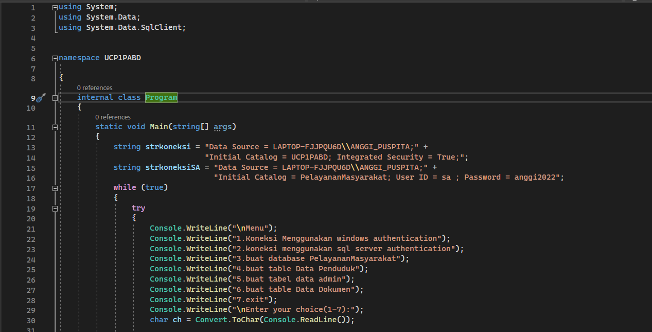

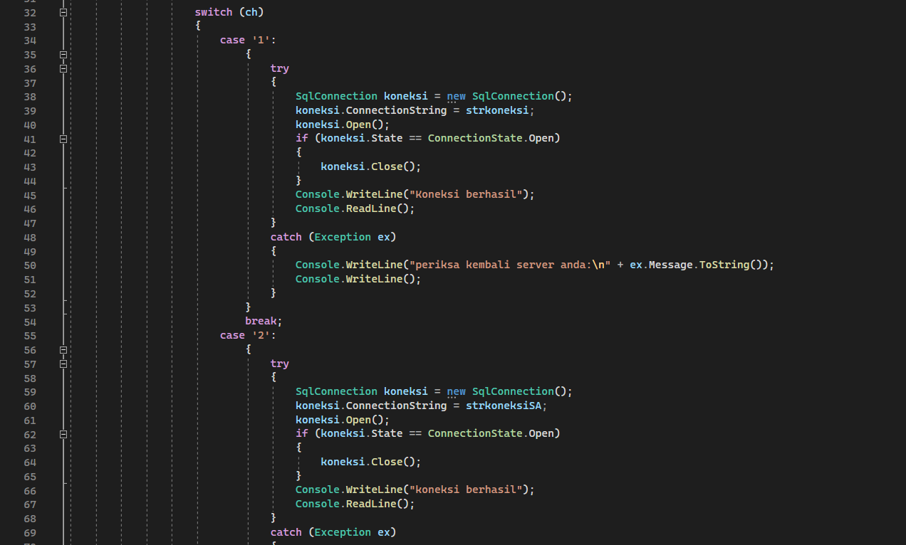

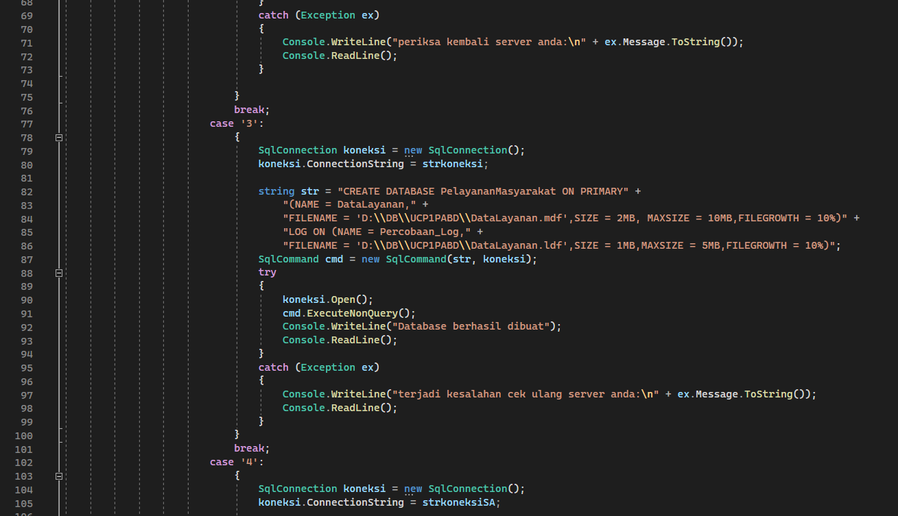

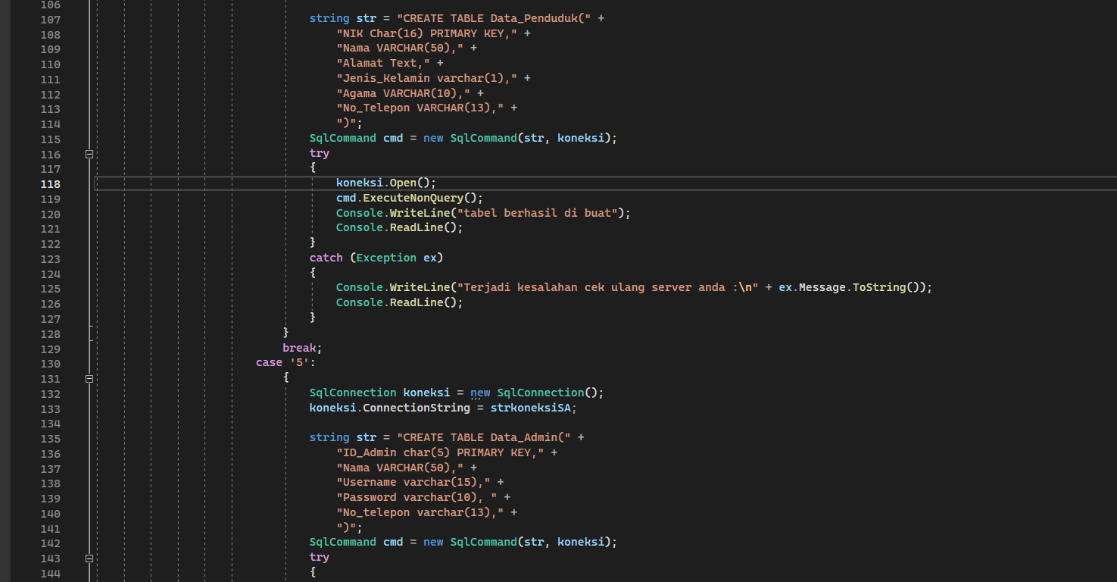

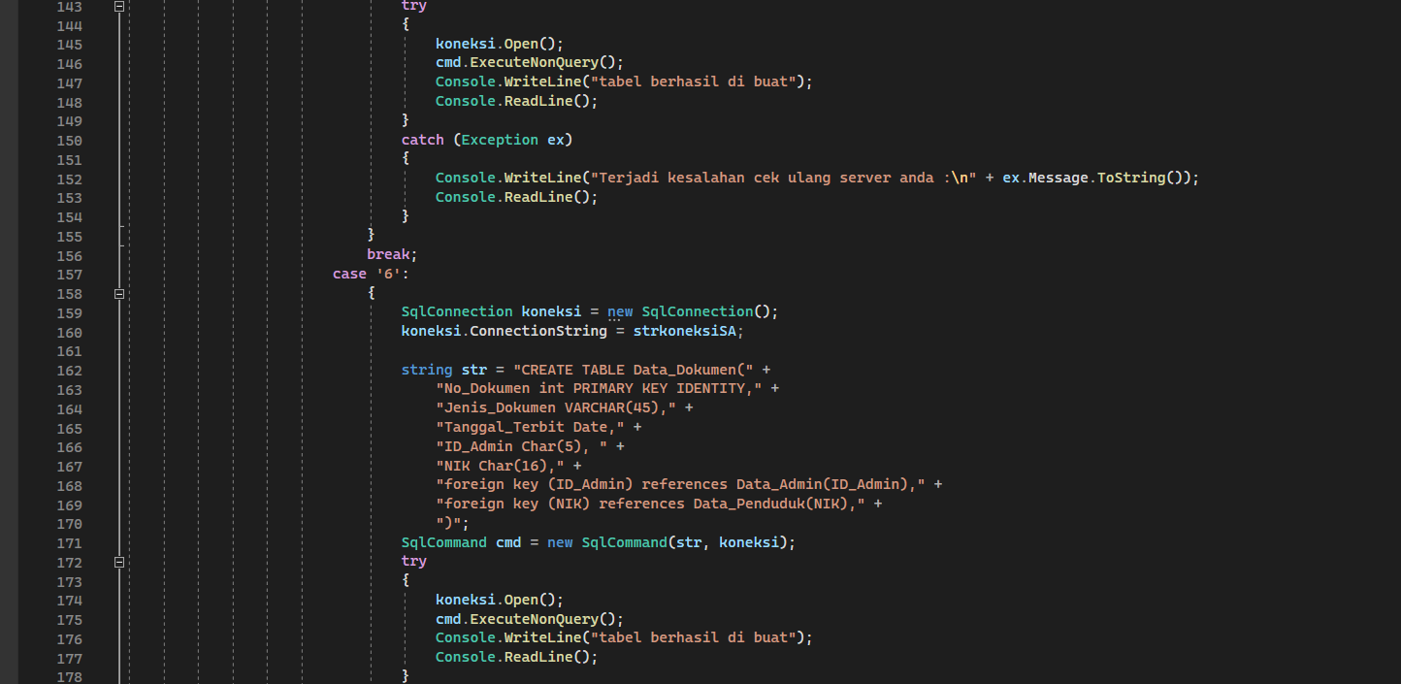

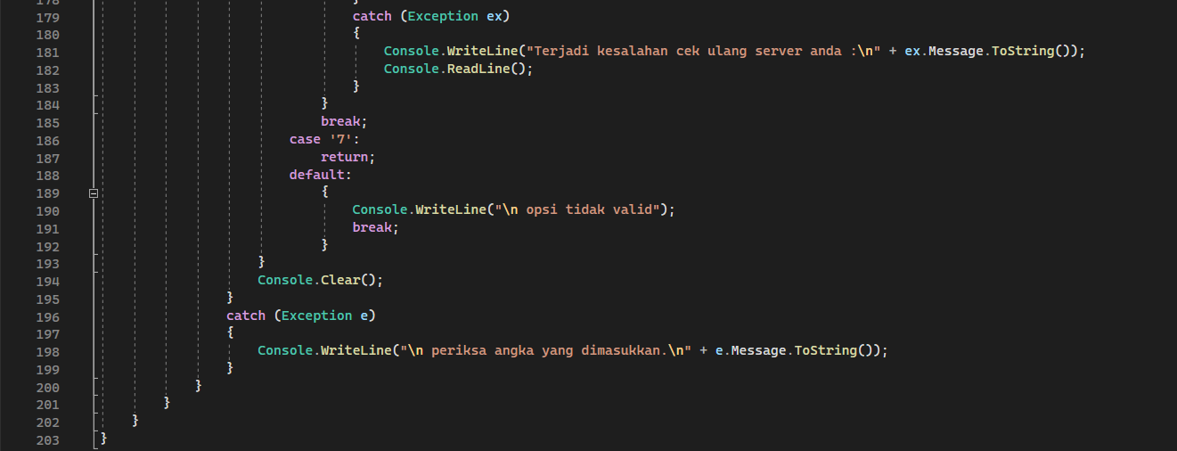

Code untuk pembuatan aplikasi Pelayanan Masyarakat berbasis console:

